化学（测试卷）
考生须知：
1．本试题卷分选择题和非选择题两部分，共8页，满分100分，考试时间90分钟。其中加试题部分为30分，用【加试题】标出。
2．考生答题前，务必将自己的姓名、准考证号用黑色字迹的签字笔或钢笔填写在答题纸上。
3．选择题的答案须用2B铅笔将答题纸上对应题目的答案标号涂黑，如要改动，须将原填涂处用橡皮擦净。
4．非选择题的答案须用黑色字迹的签字笔或钢笔写在答题纸上相应区域内，作图时可先使用2B铅笔，确定后须用黑色字迹的签字笔或钢笔描黑，答案写在本试题卷上无效。
5．可能用到的相对原子质量：H1、C12、N14、O16、Na23、Mg24、Al27、Si28、S32、Cl35.5、Fe56、Cu64、Ba137
选择题部分
一、选择题（本大题共25小题，每小题2分，共50分，每个小题列出的四个备选项中只有一个是符合题目要求的，不选、多选、错选均不得分）
1．下列物质中属于盐的是
A．MgO
B．H2SO4
C．NaOH
D．KNO3
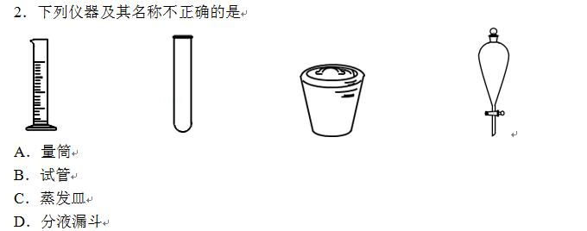
3．非金属性最强的元素是
A．C
B．Si
C．S
D．Cl
4．Na2CO3＋CO2＋H2O＝2NaHCO3的反应类型是
A．化合反应
B．分解反应
C．置换反应
D．复分解反应
5．实验室有两瓶失去标签的溶液，其中一瓶是K2SO4溶液，另一瓶是NaOH溶液。鉴别时，下列选用的试纸或试剂不正确的是
A．pH试纸 B．紫色石蕊试液 C．Na2CO3固体 D．CuCl2溶液
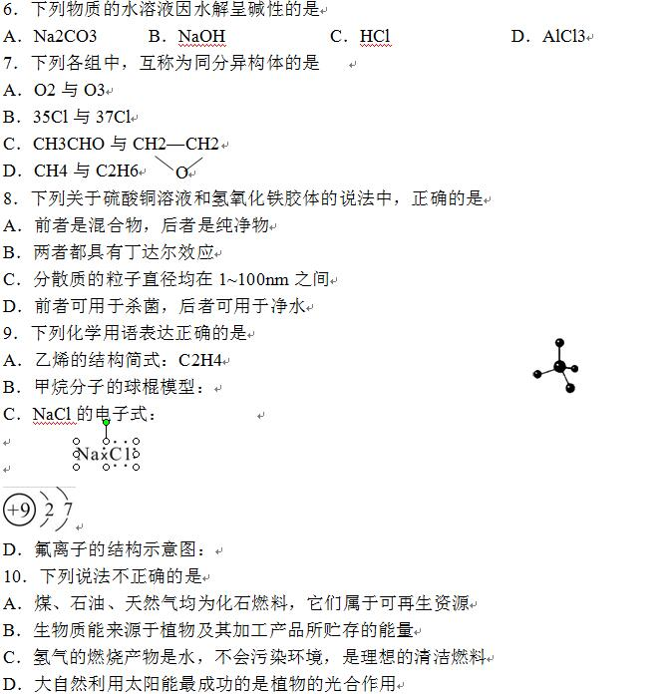
11．下列物质的制备，不符合工业生产实际的是
A．工业上用电解熔融氯化镁制单质镁
B．工业上用电解饱和食盐水制氯气
C．工业上用二氧化硅在高温下与焦炭反应制得高纯度的硅
D．工业上炼铁时，常用石灰石除去铁矿石中的SiO2
12.在一定温度下，向1 L密闭容器中加入1 mol HI(g)，发生反应2HI(g)H2(g)＋I2(g)，2s 时生成0.1 mol H2，则以HI表示该时段的化学反应速率是
A．0.05 mol·Lˉ1·sˉ1
B．0.1 mol·Lˉ1·sˉ1
C．0.2 mol·Lˉ1·sˉ1
D．0.8 mol·Lˉ1·sˉ1
13．下列说法不正确的是
A．Cl2能使湿润的有色布条褪色，所以Cl2具有漂白性
B．红热的铁丝在Cl2中剧烈燃烧，反应生成FeCl3
C．利用溴单质的氧化性可以把碘离子转化为碘单质
D．实验室常用NaOH溶液吸收多余的Cl2以避免污染
14．下列说法不正确的是
A．乙烯能使酸性高锰酸钾溶液褪色，是因为乙烯分子中含有碳碳双键
B．苯可以使溴水褪色，是发生了加成反应
C．乙醛在一定条件下与氧气反应生成乙酸，乙醛发生了氧化反应
D．氨基酸分子中均含有羧基（-COOH）和氨基(-NH2)
15．下列说法正确的是
A．碘单质的升华过程中，只需克服分子间作用力
B．NH4Cl属于离子化合物，该物质中只存在离子键
C．在N2、CO2和SiO2物质中，都存在共价键，它们都是由分子构成
D．金刚石和足球烯（C60）均为原子晶体
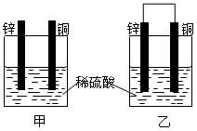
16．将纯锌片和纯铜片按图示方式插入同浓度的稀硫酸中一段时间，下列叙述正确的是
A．装置甲中铜片表面产生气泡
B．装置甲溶液中SO42ˉ向铜片做定向移动
C．装置乙中电子从铜片经导线流向锌片
D．装置乙中正极的电极反应式：2H++2eˉ＝ H2↑
17．关于常温下pH=11的氨水和氢氧化钠溶液，下列说法正确的是
A．氨水溶液的浓度大于氢氧化钠溶液
B．NH3·H2O的电离方程式：NH3·H2O＝NH4+＋OHˉ
C．c(NH3·H2O)＋c(NH4+)＝0.001 mol·Lˉ1
D．往两溶液中加入盐酸恰好中和，则反应后溶液的pH值相同
18．下列离子方程式正确的是
A．将氯气通入水中：Cl2+H2O＝2H++Cl－+ClO－
B．碳酸钙溶于醋酸：CaCO3＋2H+＝Ca2++CO2↑+H2O
C．铁与FeCl3溶液反应：Fe＋Fe3＋＝2Fe2+
D．硫酸溶液与氯化钡溶液混合：Ba2++SO42－＝BaSO4↓
19．下列有关金属的说法中，正确的是
A．钠在空气中燃烧只生成白色的氧化钠固体
B．燃着的镁条伸入盛满二氧化碳的集气瓶中不能继续燃烧
C．铜能与氯化铁溶液反应，该反应可以用于印刷电路板的制作
D．铁能与硫酸发生反应，故不能用铁制容器贮存浓硫酸
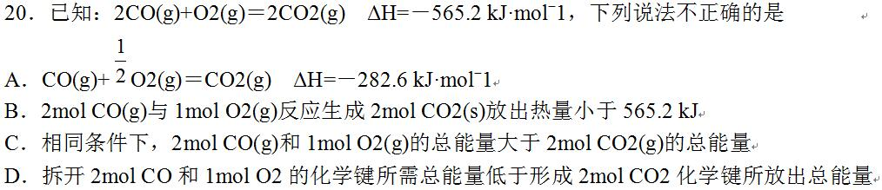
21．下列说法不正确的是
A．石油的裂解可以提高汽油等轻质油的质量和产量
B．在一定条件下煤和氢气作用得到液体燃料的过程是煤的液化途径之一
C．葡萄糖、淀粉、油脂在一定条件下都能发生水解反应
D．往蛋白质溶液中加入饱和硫酸铵溶液，产生的沉淀再加水又可溶解
22．设NA为阿伏伽德罗常数的值，下列说法正确的是
A．分子数为NA的CO和C2H4混合气体的体积约为22.4 L
B．标准状况下，4.48 L重水(D2O)中含有的中子数为2NA
C．用MnO2与浓盐酸制取Cl2时，每生成0.5mol Cl2则转移电子数为NA
D．0.1 L 3.0 mol·L－1的NH4NO3溶液中含有NH的数目为0.3NA
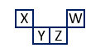
23．短周期元素X、Y、Z、W在元素周期表中的相对位置如图所示，其中Z所处的族序数是周期序数的2倍。下列判断不正确的是
A．最高正化合价：X<Y<Z
B．原子半径：X<Y<Z
C．气态氢化物的热稳定性：Z<W
D．最高价氧化物对应水化物的酸性：X<Z
24．下列说法不正确的是
A．配制一定物质的量浓度的溶液，向容量瓶加水至液面离刻度线1～2 cm时，改用胶头滴管定容
B．向某溶液中先加入Ba(NO3)2溶液，再加入足量的HNO3溶液，产生白色沉淀，则该溶液中一定含有SO42－
C．分液操作时，将下层液体先放出，然后关闭旋塞，将上层液体从上口倒出。
D．将油脂与氢氧化钠溶液混合充分反应后，再加入热的饱和食盐水，则可析出肥皂的主要成分
25．某100mL溶液可能含有Na+、NH4+、Fe3+、CO32－、SO42－、Cl－中的若干种，取该溶液进行连续实验，实验过程如下：（所加试剂均过量，气体全部逸出）
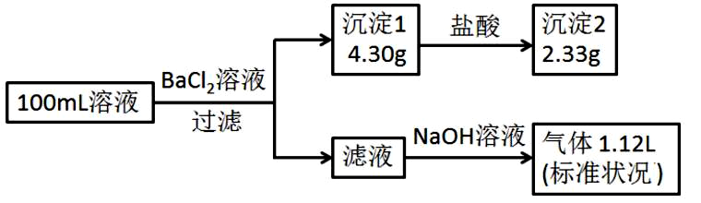
下列说法不正确的是
A．原溶液一定存在CO32－和SO42－，一定不存在Fe3+
B．原溶液一定存在Cl－，可能存在Na+
C．原溶液中c(Cl－) ≥0.1mol·L－1
D．若原溶液中不存在Na+，则c(Cl－)＜0.1mol·L－1
非选择题部分
二、非选择题（本大题共7小题，共50分）
26．(4分) A为标准状况下密度为1.25 g·L－1的常见气态烃。有关物质的转化关系如下图：
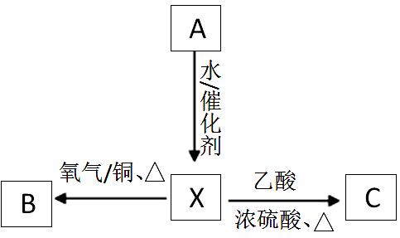
请回答：
（1）X分子中官能团的名称是 。
（2）向装有银氨溶液的试管中加入3滴B溶液，振荡后水浴加热。写出加热后观察到的现象 。
（3）X转化为C的化学方程式是 。
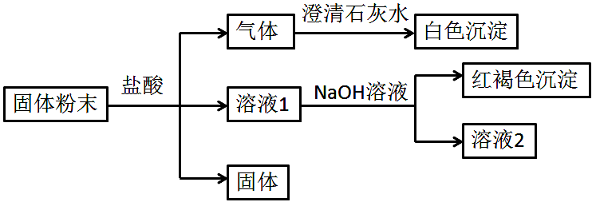
27．（6分）某固体粉末中可能含有SiO2、Fe2O3、CuO、NaHCO3、K2CO3，某同学设计并完成如下实验：（所加试剂均过量）
已知：蘸取少量溶液2在酒精灯上灼烧，透过蓝色钴玻璃观察火焰呈紫色。
请回答：
白色沉淀是 （填化学式）。
（2）生成红褐色沉淀的离子方程式为 。
（3）根据实验现象, 固体粉末中一定存在的组分是 （填化学式）。
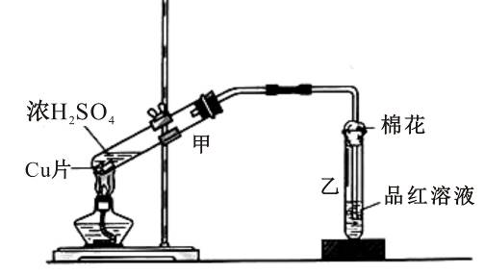
28．（6分）右图为浓硫酸与铜片反应的装置。
请回答：
（1）浓硫酸与铜片反应的化学方程式为 。
（2）反应一段时间后，试管乙中品红溶液的现象是 。
（3）下列有关该实验的说法中，不正确的是 。
A．该反应中浓硫酸只体现酸性
B．试管乙中含有碱液的棉花，其作用是吸收过量的SO2，防止环境污染
C．反应一段时间后，将试管甲中的溶液缓慢倒入盛有水的烧杯，溶液显蓝色
D．含0.04mol溶质的浓硫酸与足量的铜片反应，能收集到448mL的SO2（标准状况）
29．(4分)取100mL等物质的量浓度的盐酸和硫酸混合溶液，当加入100mL 3.0 mol·L－1的Ba(OH)2溶液时，溶液显中性。请计算：
（1）原混合液中H+的物质的量浓度为 mol·L－1。
（2）当加入的Ba(OH)2体积为75mL时，产生的沉淀质量为 g。
30．【加试题】（10分）某固体甲 [成分为M3Z2 (OH) a(CO3) b]可用作塑料阻燃剂，该盐分解产生大量的CO2可以作为原料制备有机产品。取甲46g高温灼烧至恒重，得到11.2L CO2（标准状况）和22.2g仅含两种金属氧化物的固体乙，其中Z的氧化物既溶于强酸又溶于强碱，向乙中加入足量的稀硫酸所得产物中含有MSO4。请回答：
（1）甲灼烧至恒重的化学方程式 （M、Z用元素符号表示）。
（2）甲能用作塑料阻燃剂的原因 。
（3）工业上利用CO2和H2在一定条件下反应合成甲醇。已知下列反应：
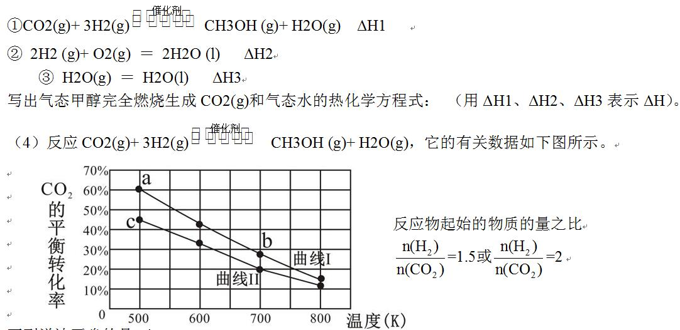
下列说法正确的是 。
A．曲线Ⅰ对应的反应物起始物质的量之比为1.5
B．单位时间内消耗H2的物质的量与消耗H2O的物质的量之比为3∶1时，反应达到平衡状态
C．a点对应的H2的平衡转化率为90 %
D．b点对应的平衡常数K值大于c点
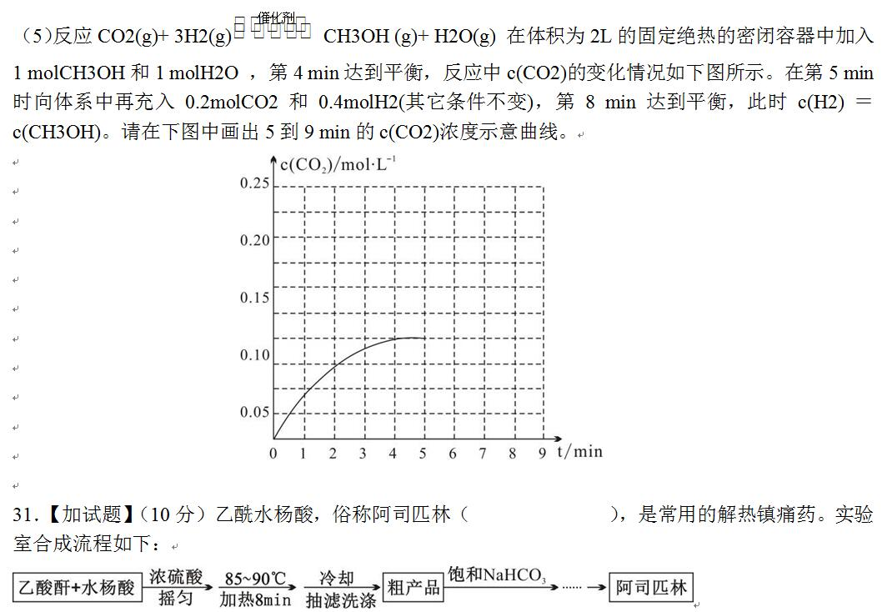
查阅资料：
阿司匹林：受热易分解，溶于乙醇、难溶于水
水杨酸（邻羟基苯甲酸）：溶于乙醇、微溶于水
醋酸酐[(CH3CO)2O]：无色透明液体，溶于水形成乙酸
请根据以上信息回答下列问题：
① 合成阿司匹林时，下列几种加热方式最合适的 。
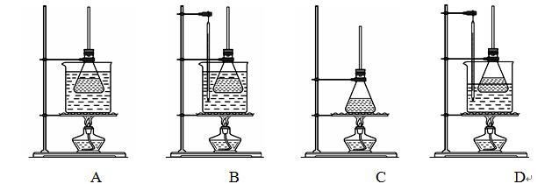
②合成阿司匹林使用的锥形瓶必须干燥的原因是 。
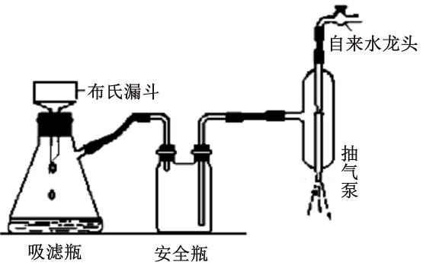
③如右图所示装置，通过抽滤可使粗产品与母液分离。下列说法不正确的是 。
A．抽滤能加快过滤速率，得到相对干燥的沉淀，但颗粒太小的沉淀不能用此装置
B．当溶液具有强酸性、强氧化性时，可用玻璃砂漏斗代替布氏漏斗
C．抽滤时，当吸滤瓶内液面快到支管口时，先拔掉吸滤瓶上橡皮管，再从吸滤瓶支管口倒出溶液
D．洗涤晶体时，先关闭水龙头，用洗涤剂缓慢淋洗，再打开水龙头抽滤
（2）提纯粗产物中加入饱和NaHCO3溶液至没有CO2产生为止，再抽滤。加入饱和NaHCO3溶液的目的是（用化学反应方程式表示） 。
（3）另一种改进的提纯方法，称为重结晶提纯法。
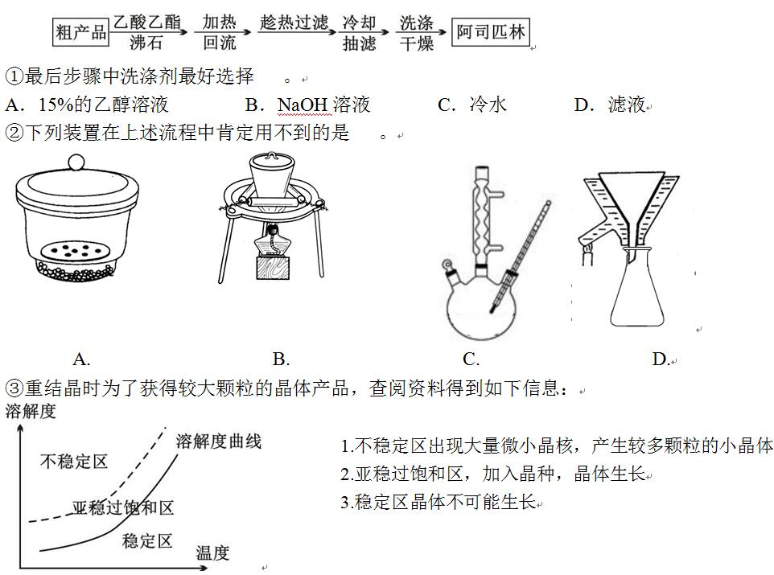
32．【加试题】（10分）有机物E是合成某药物的中间体，化合物E与氯化铁溶液发生显色反应，且环上的一元取代物只有两种结构；有机物N可转化为G、F，且生成的G、F物质的量之比为n(G)∶n(F)＝1∶3，1 mol G与足量的金属钠反应产生H2 33.6L（标准状况）。各物质间的转化流程如下（无机产物省略）：
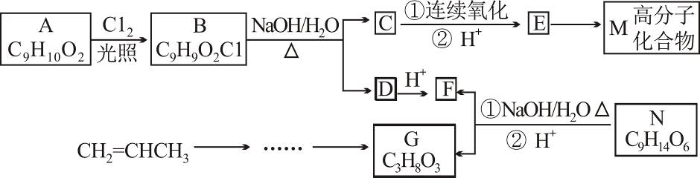
已知：①—ONa连在烃基上不会被氧化；
②同一个碳原子上连接2个－OH不稳定
请回答：
（1）E的结构简式 。
（2）下列说法不正确的是 。
A．化合物B、F都能发生取代反应
B．化合物A、G都能发生氧化反应
C．一定条件下，化合物F与G反应生成N，还可生成分子组成为C7H12O5和C5H10O4的化合物
D．从化合物A到M的转化过程中，涉及到的反应类型有取代反应、氧化反应、消去反应和缩聚反应
（3）写出B转化为C和D的化学方程式 。
（4）写出符合下列条件的化合物A的所有同分异构体的结构简式： 。
①含有苯环，且苯环上的一元取代物只有一种
②能与新制氢氧化铜悬浊液反应生成砖红色沉淀，且能与氯化铁溶液发生显色反应
（5）设计以CH2＝CHCH3为原料制备G的合成路线（用流程图表示，无机试剂任选） 。
已知：
化学（测试卷）参考答案及评分标准
一、选择题（本大题共25小题，每小题2分，共50分）
题目 | 1 | 2 | 3 | 4 | 5 | 6 | 7 | 8 | 9 | 10 | 11 | 12 | 13
答案 | D | C | D | A | C | A | C | D | B | A | C | B | A
题目 | 14 | 15 | 16 | 17 | 18 | 19 | 20 | 21 | 22 | 23 | 24 | 25 | /
答案 | B | A | D | A | D | C | B | C | C | B | B | D | /
二、非选择题（本大题共7小题，共50分）
26.（共4分）
（1）羟基（1分）
（2）试管内壁析出光亮的银镜（1分）
（3）CH3COOH＋CH3CH2OHCH3COOCH2CH3＋H2O（用可逆符号也对）（2分）
27.（6分）
CaCO3 （2）Fe3++3OH—= Fe(OH)3↓(3) SiO2、Fe2O3、K2CO3（写对二种给1分，写错一种不给分）（2分）
28.（6分）
（1）Cu+2H2SO4(浓) CuSO4+SO2↑+2H2O（2）品红溶液褪色 或红色变浅 （2分）(3) AD（2分）
29.（4分）
（1）6.0（2分）
（2）46.6（2分）
30. Mg3Al2(OH)2(CO3)5 3MgO+ Al2O3+5 CO2↑+ H2O↑ （2分）
（2）甲分解吸热且产生大量二氧化碳，（1分）同时还生成耐高温的MgO和Al2O3覆盖在塑料表面。（1分）
（3）2CH3OH(g)＋3O2(g)＝2CO2(g)＋4H2O(g) ΔH＝3ΔH2－2ΔH1－6ΔH3（2分）（计量系数与热量对应即可，答案可以是其他）
（4）BC（2分）
（5） 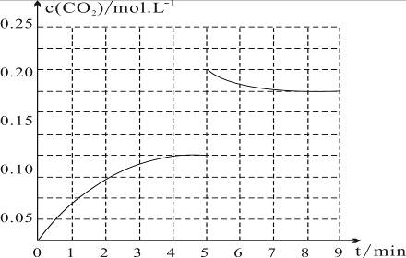 （0.2起点1分，0.175平衡点1分）（2分）
